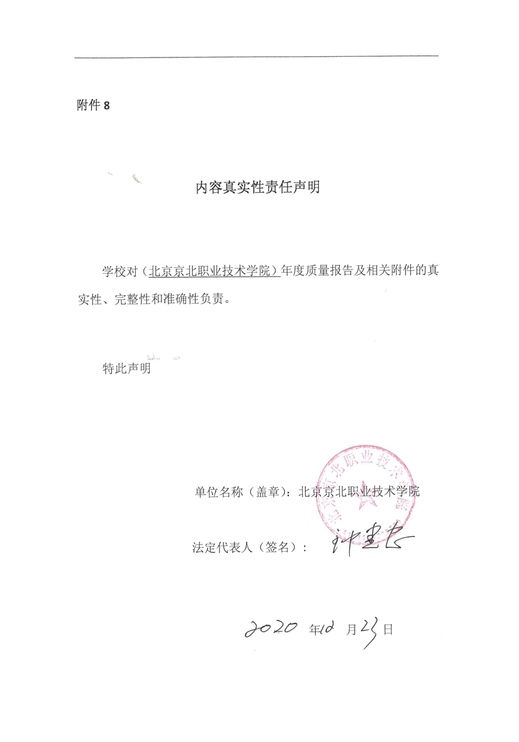



高等职业教育年度质量报告（2020）

北京京北职业技术学院
2020年12月
目 录
一、学院基本情况 3
（一）学院概况 3
（二）办学理念 3
（三）发展定位 3
（四）学院文化 4
二、学生发展 4
（一）招生情况 4
1．招生计划及完成情况 4
2．生源结构 5
（二）就业情况 6
1．就业率 6
2．就业去向 6
3．就业质量 7
（三）职业发展 8
1．专升本情况 8
2．中高职衔接 8
（四）在校生发展 8
1．心理健康教育 8
2．校园文化建设 10
3．实践创新能力 12
4．职业技能培养及获奖情况 13
5．职业资格获取 14
（五）在校生服务 14
1．社团活动 14
2．学生资助工作 15
3．评优评先工作 16
4．就业指导与自主创业 16
三、教学改革 18
（一）专业建设 18
（二）创新人才培养模式 18
1．“岗位主导式”人才培养 18
2．“一三五”园校合作人才培养 19
3．“企业模式”人才培养 20
4．以赛促教、以赛促学 20
（三）深化教学改革 22
1．推动信息化教学 22
2．深化课程改革 22
（四）强化产教融合，深化校企合作 23
（五）师资队伍建设 24
1．教师队伍基本情况 24
2．教师发展与服务 24
（六）数字化校园建设 25
1．校园网的硬件基本情况 25
2．校园网的软件基本情况 26
3．数字化教育教学资源使用情况 26
（七）实验室、实习实训基地建设 26
四、教学质量监控 27
（一）加强教学检查工作 27
（二）坚持督导听课制度 28
（三）推行教学情况通报制度 28
五、政策保障 28
（一）经费保障 28
（二）优化财政投入方式，提高经费使用效率 28
（三）完善管理规定，加强服务管理 29
六、服务贡献 29
（一）人才贡献 29
1．对本地区人才贡献 29
2．对主要行业的人才贡献 29
（二）为区域发展提供技术服务和社会培训 30
1．开展非学历培训 30
2．各专业为区域发展提供技术服务和培训 31
（三）社会志愿服务 31
七、面临挑战及改进方向 33
（一）深入推进教学改革，提升学院办学水平 33
（二）深化产教融合，加强实践育人环节，提升学生综合素养 33
（三）加强师资队伍建设，提升教师教学能力 34
附表 35

北京京北职业技术学院高等职业教育质量年度报告（2020）

一、学院基本情况

（一）学院概况
北京京北职业技术学院是一所公办全日制高等职业教育学院，1984年建校，前身为北京建筑工程学院怀柔分院，2006年顺利通过教育部人才培养水平评估，2011年被确定为北京市示范性高职院校。学院占地面积12.40万平方米，产权校舍建筑面积6.13万平方米。现设有四系一部四中心，建筑工程系、影视技术系、教育与管理系、卫生与健康系、基础部、成人教育中心、实训中心、教学督导中心和后勤中心。开设建筑工程造价、建筑工程技术、建筑室内设计、学前教育、会计、艺术设计、护理、社区康复、影视多媒体技术、电子竞技运动与管理等10个专业。现有校内实训室49个，校外实训基地72个，职业资格鉴定工种10个。学院现有全日制在校生1978人，成人教育在校生1100余人。学院共有校内专兼职教师144人，其中专任教师95人，兼职教师49人，高级职称51人，中级职称70人。双师型专任教师57人，占专任教师比44.2%，教学名师5人，市级青年教学名师1人。学院始终致力于探索高等职业技术教育的办学模式和人才培养模式，坚持走内涵式、精品化的发展道路，培养适应区域经济社会发展目标和高素质劳动者和技术技能人才，现已培养了万余名适应教育、卫生、建筑、影视、管理、服务一线需要的高技能型人才，在北京地区赢得了良好的社会声誉。

（二）办学理念
学院坚持“紧贴经济办学，根据市场需求育人”的办学特色，立足怀柔，服务京津冀协同发展，服务区域经济社会发展；以育人为目标，以改革为抓手，通过“项目化课程”和“课程思政”建设，不断深化教育教学改革，提升育人质量。

（三）发展定位
学院立足怀柔，面向首都，辐射全国，服务社会，开放办学，培养高素质劳动者和技术技能人才。目前，学院已为社会输送了近两万名适应生产、建设、管理、服务一线需要的高素质劳动者和技术技能型人才，社会美誉度不断提升。

（四）学院文化
学院校训：明德修身，强技尚能
学院教风：敬业爱生，博学精艺
学院学风：诚信尚礼，勤学敏行
学院精神：因学习而快乐，因工作而幸福
学院共同愿景：个性飞扬的学园，智慧润泽的乐园，幸福成长的家园。

二、学生发展
学院以服务经济社会发展为宗旨，以立德树人为根本，以市场需求为前提，以学生就业为导向，认真把握招生、培养、就业三者之间的内在规律，努力形成以培养质量促就业，以就业促招生的良性循环格局。近年来，学院不断从招生方案的制定，新生入学报到、培训的规范，在校生学习过程的培养到毕业生的就业指导等各个方面进行精心设计，并积极付诸实践，成绩显著。

（一）招生情况

1．招生计划及完成情况
我院2020年招生形式包括自主招生、高职百万扩招、高考统招和五年制转段升入大专四种。截至本报告撰写时高职扩招尚未完成，数据暂不统计。我院2020年高职计划招生共670人，计划分配为五年制转段占用计划54人、自主招生232人、高考统招384人（京内214人，京外170人）。我院本年度高职招生录取新生总数为657人，录取数量和所占百分比如下图所示。
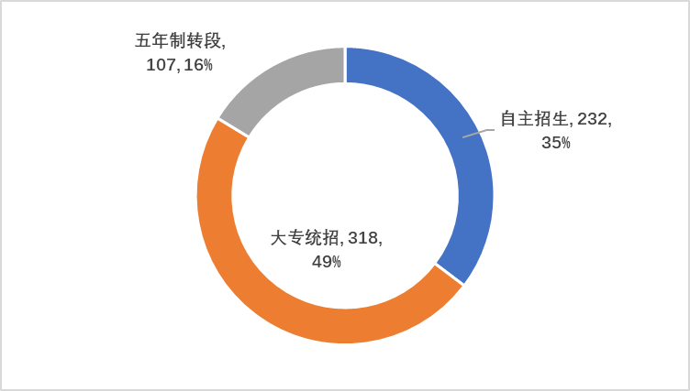
图1 我院2020年各招生形式录取新生数量及百分比
2020年我院10个专业参与招生，除五年制升入大专部分外，共录取新生550人，各专业录取新生数量如下：
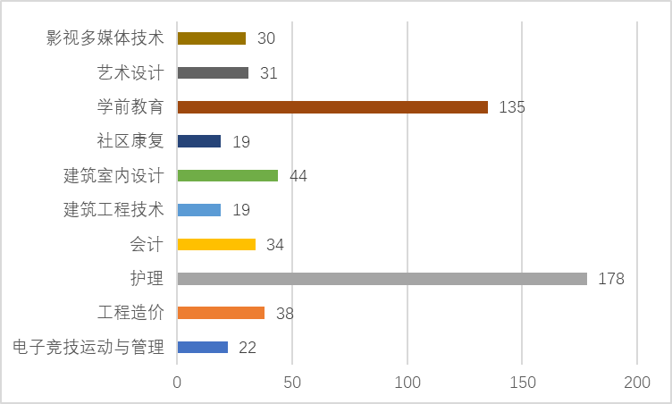
图2 2020年我院各专业录取新生数量

2．生源结构
2020年，除五年制升入大专部分外，我院录取新生550人中，性别分布为男生228人，占比41.45%，女生322人，占比58.55%。
就生源地而言，我院2020年度在北京、河北、内蒙古、山西、辽宁和山东6省区市招生，录取数量分布如下图所示。
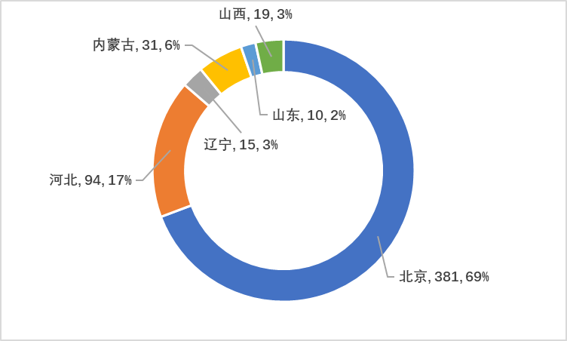
图3 2020年我院录取新生地域分布

（二）就业情况

1．就业率
2020年，受我国经济下行压力加大和新冠疫情的双重影响，我院就业工作面临着困难多、任务重的严峻形势，在持续推进“领导全面负责、部门分工配合、全员广泛参与”的就业工作联动机制下，我院认真落实各项就业政策，积极转变就业工作思路，学院就业率与就业质量达到预期水平。
2020年我院共有12个专业的毕业生681人，落实就业去向613人，未就业68人，就业率为90.01%。未就业68名毕业生中，有66名护理专业毕业生因护士资格考试推迟无法在8月31日前完成就业。
在创新创业方面，本年度1个项目获得“第六届中国互联网+”大赛北京赛区三等奖。

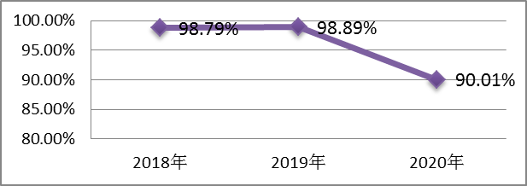
图4 北京京北职业技术学院近三年就业率统计图

表1 北京京北职业技术学院2020年各专业就业率汇总表
专业 | 就业率 | 专业 | 就业率
建筑工程技术 | 100% | 电子商务 | 100%
建筑设备工程技术 | 100% | 汽车检测与维修技术 | 100%
建筑室内设计 | 100% | 会展策划与管理 | 100%
汽车制造与装配技术 | 100% | 学前教育 | 100%
影视多媒体技术 | 100% | 会计 | 98.28%
社区康复 | 96.77% | 护理 | 58.22%

2．就业去向
2020年，我院681名毕业生中，专升本79人，包括免试升本的优秀士兵9人，签订三方协议67人，签订劳动合同55人，单位用人证明408人，待就业68人，参军入伍3人，成人本科1人。
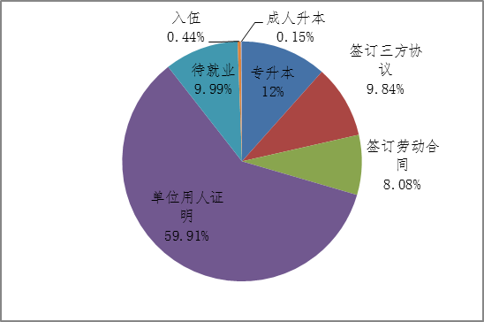
图5 北京京北职业技术学院2020年毕业生就业去向图

3．就业质量
（1）薪酬水平
2020年毕业生平均月收入为4397.07元，薪酬待遇平均水平较去年提高7.4%。从毕业生所在专业看，电子商务专业毕业生平均月收入最高，为5900元左右；会计、建筑工程技术、会展策划与管理、影视多媒体技术、社区康复专业的毕业生平均月收入较去年有所提升，学前教育与护理专业毕业生较去年略有下降。

表2 北京京北职业技术学院2020年各专业平均薪资统计表
专业 | 平均薪资（元） | 专业 | 平均薪资（元）
建筑工程技术 | 5338.89 | 学前教育 | 3376.21
建筑设备工程技术 | 4882.35 | 会展策划与管理 | 5735.29
建筑室内设计 | 2771.05 | 会计 | 5375
影视多媒体技术 | 4376.32 | 汽车制造与装配技术 | 3933.33
汽车检测与维修技术 | 3885.41 | 社区康复 | 3428.57
电子商务 | 5910 | 护理 | 3800.42
（2）就业相关度
2020年我院已就业毕业生专业对口率较去年有所提升，其中建筑工程技术专业、建筑设备工程技术、护理专业对口率均达到90%以上，其它专业对口率较为稳定。

（三）职业发展

1．专升本情况
近年来，我院高度重视学生“专升本”工作，各部门始终坚持“以学生为本、为学生服务”的宗旨，积极为同学们创造优质的复习备考条件。学院专门组织教学经验丰富的教师为报考“专升本”的学生进行学业辅导，引导学生夯实专业基础知识，掌握科学的学习方法；学院积极营造浓厚的学习氛围，切实加强学风教育和日常管理工作，做好服务保障，营造良好的学习环境。
2020年，我院专升本学生正式报名93人，实际参加考试92人，其中公共英语上线83人，上线率90.2%，最终录取70人，录取率为76.1%，录取人数超过毕业生总人数的10%，再创历史新高，在同类院校中位居前列。可喜成绩的获得是同学们努力进取的结果，也是我院长久以来重视学风建设的成果。学院将在总结经验的基础上，进一步完善体系，创新机制，使更多的学生能够进入本科阶段学习深造。

2．中高职衔接
学院积极探索中高职衔接教育方式，在每年的自主招生计划中，学院都会安排面对中职学校学生的招生名额，为中职学生提供继续学习深造的机会。

（四）在校生发展

1．心理健康教育
普及心理健康知识，增强大学生的自我心理调适能力，帮助学生解决身心发展过程中的各类问题，提高大学生的心理健康水平和综合素质，是促进大学生健康成长，全面发展的重要基础，为做好心理健康教育工作，学院心理健康中心持续秉承“培育学生阳光心态，探索生命独特价值”的宗旨，重点做了以下工作。
（1）开启“携手朋辈互助 共育阳光心态”的心理委员团队组建活动，组织每月一次的心理知识学习，本学年培训已完成8次，接受培训70余人；
（2）结合学院实际情况，制作《班级心理状态晴雨表》，从而心理委员与老师更好地了解学生心理动态；
（3）为学生提供心理咨询服务，提供心理宣泄室，帮助学生合理应对情绪，提供心理支持，共同解决心理困惑；
（4）疫情期间，共开展4期心理委员线上培训，主题分别是：《善待自己开启人生浪漫之旅》《我爱我家》《看见心表达爱》《解码青春期》帮助学生以乐观心态面对特殊时刻，期间邀请了静阅童心工作室创办人、家庭教育指导师苏静老师，心理咨询师倪波老师，帮助学生解答心理方面的问题与困惑，分别从不同角度引导学生进行自我探索；每天在群内分享心理健康小知识，不定期组织讨论分享，缓解紧张焦虑情绪，征集问题困惑，为线上培训答疑做好准备。
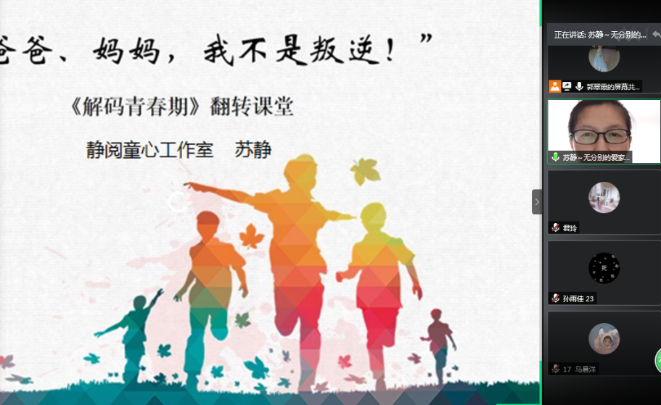
图6 《解码青春期》心理课堂
（5）运用多渠道进行心理委员培训与团队组建活动，开展丰富多样的心理健康朋辈互助活动，为学院心理健康工作逐渐完善积极储备人才，使心理委员有较强的团队归属感，同时更具专业性，从而更好地为同学服务；团体心理辅导活动面向各系部学生开展，促进学生地自我认识与自我探索，调整和改善与他人的关系，使之学习和生活中保持积极的心态；心理咨询室与心理宣泄室面向全院开放，帮助学生解决心理困惑，从而使学生更好地适应学习与生活。
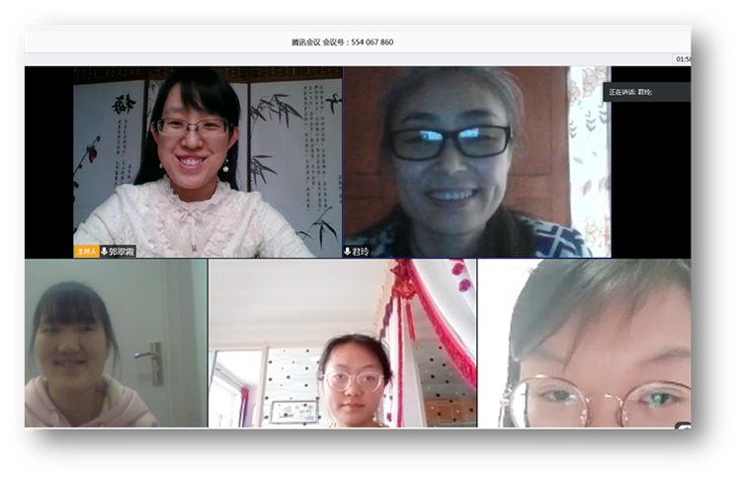
图7 线上心理咨询
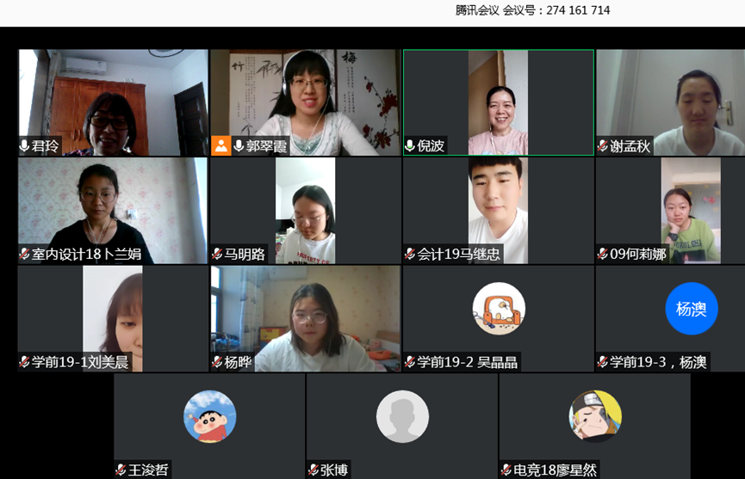
图8 线上心理健康知识讲座

2．校园文化建设
校园文化是一个学校的活力与灵魂，是教师、学生和管理者共同传承和创造的精神成果。它不仅能陶冶学生的情操，规范学生的行为，而且能够激发全院学生对学院的认同感和归属感，还能对学生起到潜移默化的教育作用。因此，建立特色校园文化体系，是学院全面培养学生综合素质、提升办学质量的最好体现。本年度，为继续构建特色校园文化建设，学院定期研究校园文化建设工作，丰富校园文化活动。
一是强化思想引领，线上线下同发力，深化师生爱国情怀。为丰富我院师生在疫情期间的学习生活，创新学习载体,体现师生停学不停课,多种形式教学,展示师生的精神风貌，各党支部、学生会积极筹备第三届线上文化节活动，给师生提供一个展现自我,与祖国同呼吸共命运,战胜疫情的决心和信心平台。通过深入宣传党中央关于疫情防控重大决策部署，以及在抗疫斗争中涌现出的逆行而上、不惧危险、同心战“疫”的先进典型、感人事迹等，生动、深入阐释中国共产党领导的巨大优越性和中国特色社会主义制度无可比拟的显著优势。引导师生理性认识疫情，提升公共卫生素养和健康意识，弘扬科学治理精神。充分发挥任课教师及辅导员等育人主体作用，加强学生思想引导、心理疏导和学习生活指导，坚定学生战胜疫情的信心和决心。在线开展疫情防控主题团日、云班会等活动，在疫情防控中大力加强爱国主义教育。
通过“多彩京北”微信公众号等平台创新线上第三届文化节，辅导员老师积极组织并指导学生，发动家长参与学生的活动，家校携手，和谐育人。文化节以“多彩京北 绽放青春”为主题。共设置5个活动环节。一是“战胜疫情，我们同努力”家人互动活动。二是创意绘画大赛“疫情正当前，青春有力量”。三是“书写青春，携手同行，共抗疫情”书法大赛。四是生活分享活动“疫情当前不慌张，居家生活共分享”。五是手抄报“手绘青春，传递精彩”。在全体师生和家长的配合下，为期2个月的活动陆续评选揭晓，取得了很好的效果，得到老师、学生家长的一致好评。
二是以活动为教育载体，提升师生综合素养。按照院党委工作要求，各党支部坚持不忘初心牢记使命，“走进教室、走进寝室、走进学生心灵”，开展了“三讲一展示”和“春风行动计划”精品特色主题活动，有效提升了师德师风建设和学风班风建设。本年度学院
组织开展了新生才艺展示、无偿献血活动、“歌唱祖国 传承经典”校园红歌大赛、“青春飞扬 艺术奔放”相声小品比赛、“舞动青春 魅力校园”校园舞蹈大赛、“小故事 大道理”故事会比赛、创意绘画、书法比赛、“感恩资助 励志人生”演讲比赛等一系列活动，不断丰富师生业余生活，提升师生道德情操。通过一系列活动的成功举办，营造了良好的学院文化氛围，提升了学院文化艺术品位，创建了和谐人文校园环境，丰富了广大师生精神文化生活。
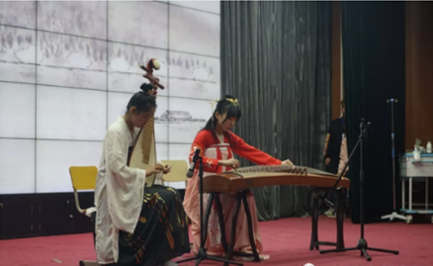
图9 新生才艺展示
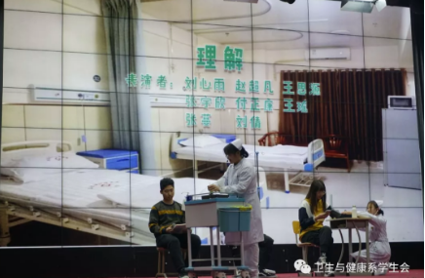
图10 “青春飞扬 艺术奔放”相声小品比赛
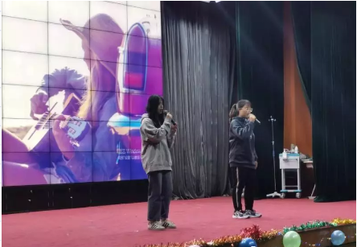
图11 “歌唱祖国 传承经典”校园红歌大赛

3．实践创新能力
为了给学生提供创新能力训练的机会，使学生尽早接触和了解职业技术技能的前沿发展动态，培养学生理论联系实际能力和创新能力。学院团委、科研处共同为学生创新能力提升创造机会，主要利用举办职业规划大赛、微创业、社会实践和外出学习交流等活动方式服务学生。通过对自身的剖析和规划、对社会的初探，为毕业时能尽快向社会化转变奠定基础。 2019-2020年度，我院大学生实践创新能力训练项目共8项。学生在教师指导下，自主选题、自主设计并实施实验实训项目,进行技术数据分析处理和提炼总结，提高了学生的自我学习能力、团结协作能力和组织实施能力。
表3 2019-2020年度大学生实践创新能力训练项目立项一览表
项目名称 | 申请人 | 学生所属系 | 指导教师 | 导师所属系部
京北职院紧急情况人员疏散问题研究 | 李淑君 | 建筑工程系 | 李建军 | 基础部
提高学前专业学生幼儿英语教学技能的实践探索  --结合全国大学生专业技能大赛 | 孙芳芳 | 教育与管理系 | 宋颖 | 教育与管理系
公交车座椅悬挂枕的设计制作与试用实践 | 杜旭 | 建筑工程系 | 秦爱梅 | 影视技术系
弘扬传统文化的第二课堂教学实践探究  --以“古韵华裳”社团实践活动为例 | 张骏 | 教育与管理系 | 陈丽娟 | 教育与管理系
北京专升本英语考试学材搜集与整理 | 郭蒙 | 教育与管理系 | 齐志刚 | 教育与管理系
针对大学生的游戏化科技科普活动的策划与实践 | 王森 | 影视技术系 | 胡肖璇 | 影视技术系
高校学生“互动式日程表”微信小程序的开发与试用研究 | 王学浩 | 建筑工程系 | 赵荣 | 建筑工程系
环保型旅游产品包装的设计与制作 --结合国内大型设计大赛 | 王紫逸 | 教育与管理系 | 兰晓娜 | 教育与管理系

4．职业技能培养及获奖情况
学院以技能竞赛为平台助力技师型人才的培养，坚持“以赛促学、以赛促教，以赛促技、赛学并进”的竞赛理念，围绕“导、学、训、创、赛”五位一体的竞赛机制，将竞赛与项目化课程相结合，重组课程内容，设计单元项目，对学生进行分类培养，层层选拔参与校、市、国家三级职业技能竞赛。我院学生积极参与国家级和市级的职业技能大赛，在数学建模、工程测绘、养老护理、学前教育、电竞、影视等市级以上职业技能竞赛中取得了多项奖励。
表4 2019-2020年度我院学生参加职业技能大赛获奖情况统计
赛项名称 | 特等奖  （获奖个数） | 一等奖  （奖项个数） | 二等奖  （奖项个数） | 三等奖  （奖项个数）
全国职业技能大赛 |  | 1
北京市职业技能大赛
全国养老护理员大赛
全国大学生数学建模竞赛（北京赛区） |  | 3 | 2
工程测量 |  |  |  | 3
建筑工程识图 |  |  | 1 | 2
北京市高职院校“北京医模杯”护理技能大赛 |  |  | 1 | 3
北京市高职院校技能大赛学前教育专业教育技能大赛 |  | 1 | 1 | 1
第九届“华文杯”全国学前教育师范生教学能力测试与交流展示教学设计分赛项 |  | 1 |  | 1
2019北京职业院校技能大赛（中职组）职业英语 |  |  |  | 1
2019北京市职业院校学生幼儿英语教学技能大赛 |  |  | 2
2019第十届“外研社杯” 全国高等职业院校英语写作大赛 | 1
2019北京市“外研社国才杯” 全国英语演讲大赛（高职组） |  |  | 1
第五届中国“互联网+”大学生创新创业大赛（北京赛区） |  |  |  | 1
2019全国大学生电子竞技知识竞赛 |  | 2 | 4 | 3
第十一届全国大学生广告艺术大赛 |  | 1 | 1 | 9
北京市法制动漫微电影征集展映活动 |  | 1
第七届北京市大中小学校法治教育作品征集展映活动 |  | 3 | 2 | 3
合计 | 1 | 13 | 15 | 27

5．职业资格获取
学院积极将职业资格标准融入专业、课程教学中，积极推进学生职业素质教育，提高学生的就业、创业能力。我院各专业不仅积极向学生介绍取得职业资格证书的重要性，更在日常教学中要求老师适当融入与专业相关的职业资格证书考试内容，努力提升学生的就业能力和社会服务能力。2019年毕业生数590人，有190人获得职业技能等级证书及职业资格证书（中、高级），获取率为32.20%。2020年毕业生数673人，有319人获得职业技能等级证书及职业资格证书（中、高级），获取率为47.40%。
表5 2019-2020毕业生职业资格证书获得数
年份  项目 | 2019年 | 2020年
毕业生数 | 590人 | 673人
职业技能等级证书及职业资格证书（中、高级）获得数 | 190人 | 319人
获取率 | 32.20% | 47.40%

（五）在校生服务

1．社团活动
2019年下半年，院团委在党委的领导下着力提升青年的多面化素质，团委以“不忘初心、牢记使命”为思想主轴，将工作重心向团学组织改革倾斜，一方面通过开展青年业余党校和团校培训，加强从严治团；另一方面筹备第一次学代会，加强学生自我管理、社团凝聚能力。不断拓宽自身发展格局，在真抓实干中做出成绩。2020年上半年由于疫情影响，院团委及各社团以线上为主要阵地，凝聚学生开展线上“社团嘉年华”及棋类比赛。同时为体现对疫情的关注和青年人在抗疫过程中的责任和担当，青年志愿者协会还积极组织志愿者下沉社区和村委会，为居民测体温、进行卫生消杀等。
近一年，院团委、学生会及社联积极谋划，2019年10-12月份，在“不忘初心、牢记使命”的主题推动下，开展新生文艺汇演、“不忘初心、冲击梦想”好声音比赛、宪法知识竞赛、防艾活动周、东升话剧专场等，社团活动参与观看人数屡创新高，活动质量和活动创新能力方面也逐步提升。取得全校师生的一致好评。

表6 2019-2020年学院社团活动及参与人数
活动主题 | 时间 | 举办部门 | 参与人数
“月满中秋·感谢师恩” 系列活动 | 2019.09 | 院学生会 | 师生500人次
“青春芳华·心路起航” 新生文艺汇演 | 2019.10 | 院学生会 | 500人次
“不忘初心、冲击梦想”好声音比赛 | 2019.11 | 院学生会 | 选手32组
宪法知识竞赛 | 2019.12 | 院团委、四系 | 复赛选手9组
防艾活动周 | 2019.12 | 红十字会 | 400人次
学雷锋系列活动 | 2020.03 | 院团委、青协 | 66人次
“社团嘉年华”系列活动  （一分钟诵读、花朝节、电竞嘉年华、红十字日） | 2020.03-2020.05 | 各学生社团 | 150人次
棋艺轩之象棋比赛 | 2020.04 | 院学生会 | 选手12组

2．学生资助工作
根据国家资助文件和我院文件要求，学生处负责组织、审核和管理全院家庭经济困难学生的认定工作，各系成立了以各系党支部书记为组长的学生资助工作认定小组，负责资助工作的初审，各班级成立了以辅导员老师为组长的学生资助工作评议小组。切实做好学生资助管理工作。
2019-2020学年，我院最终确定北京市国家助学金获得者共计260人，其中一等助学金137人，二等助学金123人。共发放助学金10个月，一等助学金每人每月450元，二等助学金每人每月280元。2019-2020学年共发放助学金960900元。
表7 2019-2020学年助学金发放表
等级 | 人数 | 每人每月金额 | 共发放10个月
一等助学金 | 137人 | 450元 | 616500元
二等助学金 | 123人 | 280元 | 344400元
共计 | 260人 | 730 | 960900元
2019-2020学年度我院共有255人获校级奖学金。其中，一等奖学金76人（2000元/人），二等奖学金130人（1000元/人），三等奖学金49人（500元/人）；共计发放奖学金306500元。
表8 2019-2020学年奖学金发放表
等级 | 人数 | 每人发放金额 | 共发放金额
一等奖学金 | 76人 | 2000元 | 152000元
二等奖学金 | 130人 | 1000元 | 130000元
三等奖学金 | 49人 | 500元 | 24500元
共计 | 255人 | 3500元 | 306500元

3．评优评先工作
2019-2020学年度，我院共评选出先进班集体共11个，教育与管理系7个：学前518、会计19、艺术设计19、学前18-1、学前18-2、学前18-5、学前19-4；卫生系与健康系2个：护理19-6、护理18-1；建筑工程系1个：工程造价18；影视系1个：影视19。每班奖金1000元，共计发放奖金11000元。2019-2020学年，获三好学生称号学生共76人，获优秀学生干部称号学生共61人。
根据北京市教育委员会《关于进一步做好北京市普通高等学校优秀毕业生评选工作的意见》和我院《学生手册——奖学金评定办法》的要求，我院在2020届暑期毕业生中认真组织开展了评选市级优秀毕业生的工作。经学生本人申请，各班、系评审，学生处复核，我院将赵海源等35人确定为2020届北京京北职业技术学院“北京市普通高等学校优秀毕业生”。
表9 2019-2020年评优评先统计表
获奖名称 | 先进班集体 | 奖学金 | 三好学生 | 优秀学生干部 | 北京市优秀毕业生
获奖人数（班级） | 11 | 255 | 76 | 61 | 35
奖金数额 | 11000 | 306500 | 152000 | 30500

4．就业指导与自主创业
学院学生就业指导服务中心坚持把“以学生为本”作为工作的宗旨和出发点，积极有效的开展就业创业教育与服务工作。在面对新冠病毒疫情与“就业季”给毕业生带来的“双重压力”下，我院认真贯彻落实教育部和北京市教委有关文件精神，积极研究和统筹部署毕业生就业工作，制订疫情防控期间毕业生就业工作应对方案，积极探索“互联网+就业”线上办公“云”模式，多措并举推进就业“云”服务，努力做到疫情期间就业信息不间断、就业服务不断档、就业指导不缺位，全力以赴打好2020届毕业生就业战“疫”，助力毕业生实现全员就业。
（1）启动"云"招聘，整合资源校企对接
疫情期间，在落实“不离家、不返校”的政策前提下,学院鼓励学生通过“北京高校毕业生就业信息网”、“24356校园招聘”等招聘网站投递简历，参与线上面试。学院也积极探索“空中招聘”模式，招生就业办携手智联招聘，举办“北京京北职业技术学院2020年春季校园空中双选会”。共有35家企业参与此次双选会，提供岗位数量117个，招聘人数1337人，招聘岗位涵盖我院建筑、汽车、会展、学前教育等多个专业；联合北京市13所高职院校共同举办“北京市高职专科十四校联合2020届毕业生线上双选周”活动，共有114家单位参与招聘，提供岗位数量379个，招聘人数达4895人，我院参加网络双选会的毕业生人数累计达183人次。同时，招生就业办也通过微信平台将北京地区高校各场次招聘会、个别企业招聘信息、考试信息等及时传达给毕业生，确保学生“宅”在家，也能求职有路。
（2）提供“云”服务，线上宣讲就业指导
为提高毕业生在疫情期间的求职技能，招生就业办在鼓励学生参与各类就业公益课程基础上开展《用HR思维打造完美通关简历》、《疫情环境下的就业机会》《线上简历“一对一”门诊》等就业服务活动，学生参与人数累计达400人次。同时，招生就业办增设24小时就业电话咨询服务，各专业设立就业服务线上微信群，引导毕业生通过微信、电话、互联网等线上方式获取就业政策、流程办理、创就业指导等咨询服务。
（3）开放“云”课程，加强引领就业教育
依托就业信息网职业规划与创业就业指导的在线优质课程平台，我院对在校大学生推出了一站式云课堂——《大学生就业综合技能提升课》,帮助学生进行自我了解、职业认知和探索以及决策行动,更好的助力学生掌握求职知识，提高就业技能以及就业创业能力，为疫情期间的就业工作顺利高效的开展打下了坚实基础。
（4）开展“云”统计，全面摸排科学统筹
为切实了解了每一位毕业生就业现状，我院对所有毕业生进行一对一排查，坚持实施就业数据周上报措施,建立家庭经济困难、就业困难以及残疾学生的就业台帐,多次召开就业工作线上会议，根据毕业生的就业状态分类研究,采用具有针对性的指导方法，促进学生全员就业。

三、教学改革
近年来，我院大力推进校企合作，坚持内涵发展，重点通过专业课程体系改革、人才培养模式改革等，强有力的推动了教育教学工作发展创新，教学质量得到不断提升。

（一）专业建设
专业建设是高等职业院校最重要的基本建设，是培养应用型高素质人才的关键，是服务地方经济建设的基础。我院为主动适应经济建设和社会发展对人才培养和产业结构调整的需求，结合我院现有专业的特色和优势，现设有建筑工程造价、建筑工程技术、建筑室内设计、学前教育、会计、艺术设计、护理、社区康复、影视多媒体技术、电子竞技运动与管理等10个专业。
《国家高等职业教育发展规划》明确提出，要调整优化专业设置和布局结构，主动适应国家产业发展战略和区域经济社会需求。为此，我院对专业设置、人才培养目标贴近市场需求等进行了多次调查研究。2019-2020年，采用问卷调查法和结果导向法，进行企业人才需求与供给契合度调研。分析调研数据，研究专业课程设置与企业需求协调发展问题。主要内容包括以下五点。
（1）课程设置与市场企业的需求契合度作为主要调研内容。
（2）学历证书与职业资格证书的认可度调研。
（3）重要职业技能与急需的职业技能调研。
（4）职业道德教育、敬业精神、实践能力、可持续发展能力调研。
（5）装配式技术、BIM建筑信息模型等新技术的市场需求与新技术竞争力调研。
通过专业调研工作，了解了用人单位需求，为制定专业人才培养定位与目标提供了依据，同时也为人才培养方案制定在专业知识、能力和素质体系提供了重要依据。

（二）创新人才培养模式
人才培养质量是高职院校的立足之本，也是学院生存发展的生命线。为切实加强专业建设，提高人才培养质量，我院始终遵循教育规律和人才成长规律，支持和鼓励各专业按照产教融合、校企合作要求，创新人才培养模式。

1．“岗位主导式”人才培养
建筑工程、工程造价专业人才培养模式在过去一年，延续了以往的“岗位主导式”人才培养模式，以就业为导向，以能力培养为主线，瞄准职业岗位确定教学内容、围绕岗位能力组织实施教学，实现专业教育与行业教育、岗位教育有机结合，学生与行业、岗位、社会“零距离”接触。
2019年度在教学中增设BIM新技术应用课程，根据当前BIM岗位需求，围绕BIM技术在技术、商务、生产岗位组织实施教学和能力培养。学生经过软件操作及综合训练的学习过程，可以利用BIM软件分析解决工程实际问题。

2．“一三五”园校合作人才培养
学前教育专业坚持以培养“德、智、体、美、劳全面发展，具备较强的保教能力，能够胜任学前教育工作的高素质技术技能型人才”为建设主线，形成了“一条主线、三个结合、五环交替”的“一三五”园校合作人才培养模式。
“一条主线”即以幼儿教师职业素养教育为主线，进行学前教育师资培养。“三个结合”是指专业理论与专业技能相结合、学校课堂与幼教职场相结合、本校教师与幼儿园导师相结合，培养学生全面掌握学前教育专业知识和技能，具备较强的就业能力和可持续发展能力。“五环交替”是指专业认知、模拟教学、专项实训、综合实训、岗位实践五个环节紧密结合，实现理实一体化。专业认知环节邀请幼儿园园长、骨干教师及优秀毕业生开办讲座，或带领学生观摩幼儿园活动，三年不断线，激发学生的专业认同感；模拟教学环节在相关课程结束前进行，体会幼儿园教育活动的设计与指导；专项实训环节在每学期安排1-2周幼儿园课件制作、环境创设等专题实训，提升专业技能；综合实训指模拟教师资格证考试、专业技能展演等培养学生专业综合能力的实践练习；岗位实践环节指幼儿园见习、顶岗实习等，通过参加幼儿园真实的岗位实践，锻炼工作能力。
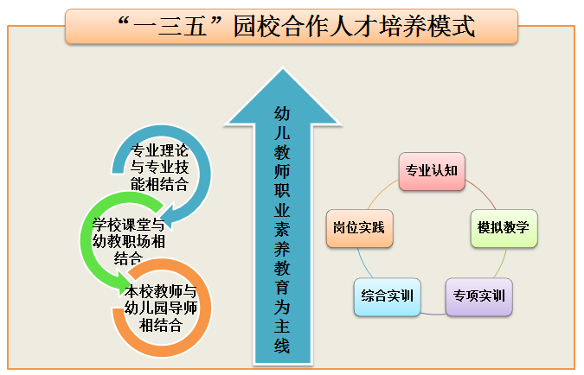
图12 “一三五”园校合作人才培养模式

3．“企业模式”人才培养
“企业模式”人才培养思路中要着重认识到企业在残酷市场竞争中遵循“生存法则”而采取的各种生存方式。我院充分借鉴企业的高效率、强目标、重绩效等适用于办学和人才培养的特质，应用于电子竞技运动与管理专业建设。
为更好的将两者融合，将一个专业视为一个企业或多个企业，这取决于班级规模和学校对班级的管理方式。以一个班级作为“一个企业”为例，学生从新生入校，开始接受入学教育，便可视为企业的入职培训；除按照教育教学大纲要求的思政类课程之外，其余专业基础课和专业课均可以实施大项目化，即某一门课程或若干门课程可以打包为一个项目。学生正式入职就可以正式进入某个项目或者项目部，进行学习和“工作”；以电竞行业具体赛事为核心，整个在校学习阶段可以分为赛前、赛中和赛后三个学习（“工作”）阶段；在赛前学习阶段，学生进驻赛事策划项目部，进行赛事方案、规划、场地、宣传等进行策划与执行；筹备完成之后提交具体相关材料作为学习成果（或称“工作业绩”），教师根据整体情况进行多维度考核，作为“员工”业绩；接着学生进驻赛事执行部门，进行地面场馆票务与软硬件实施、媒体宣传推送、选手的接待安排、赛场具体事务工作等，根据项目大小，可以考虑拆分成不同的子项目，学生逐一完成具体任务，并提交相应学习成果，教师做出“过程性+结果性”的考评，以此类推。课程设计与安排不再是每周固定课程，而是根据学习目标需求和市场变化，灵活调整。并在此学习过程中，由于“绩效考核”的存在，学生团队将全力以赴完成任务，能够充分调动第二课堂的应用，并能有效训练学生自我约束与管理、团队协调与管理、协作与创新精神、自主学习能力、表达与逻辑思维能力等。
所构成的课程体系不再是一门课、多门课的叠加或累计，而是按照时间和逻辑关系产生的一系列接近于实际的项目（或部门）。因此，学生能较快适应行业特点和专业特征，也能提升这些“特殊群体”学生的学习积极性，以我院目前实施两年的教育教学情况来看，效果良好。

4．以赛促教、以赛促学
职业技能大赛是贯彻党中央、国务院关于进一步加强高技能人才培养工作，加快高技能人才队伍建设的一项重大举措，是推动职业教育改革发展的重要载体，是提高学生创新创业能力的有效手段，为做好职业技能大赛工作，我院在教学计划中开设了针对技能大赛的相关课程，构建了岗、证、课、赛融通的教学模式，积极参与各种竞赛活动，实现了以赛促学、以赛促练，提升了人才培养质量。
2019至2020年，我院代表队积极参加市级、国家级的各项职业技能大赛，参赛学生获得国家级一等奖4项，二等奖6项，三等奖4项，获得北京市一等奖9项，二等奖9项，三等奖23项。学院出台各种激励措施，鼓励学生积极参加市级、国家级的职业技能打赛，希望通过“以赛促教、以赛促学”提升学生职业素养和专业技能。本年度我院在技能竞赛方面取得的成果充分肯定了我院的人才培养工作。
典型案例：
教学与职业资格取证、职业技能大赛三结合，促进了学生职业能力发展
我院护理专业开设于2015年，是我院重点专业，该专业以适应社会需求为中心，不断完善人才培养方案，加强校院合作，全力打造成为师资水平高，学生能力过硬的品牌专业。护士资格考试通过率体现高职高专院校的专业教学水平，关乎就业率，决定学院的可持续发展。近年来，为适应临床岗位需求，护士资格考试进行了改革，在学院领导和系主任的支持下，结合我院师生的实际情况，护理教研室研究提高护士资格考试通过率的对策，改革人才培养方案，通过把护资大纲融入课堂、完善教学方法提高学生综合素质、改革考核体系适应人机对话、实习期间多方式督促学生不间断学习、强化考前辅导等多项措施以提高取证率，为就业打好基础。
教学改革后第一届学生取得较好的效果。我院首届护理毕业生在2018年全国护士资格考试中获100%的通过率，2019年通过率为98%。这在全国都是为数不多的，验证了我们的教育教学效果，充分体现了我们的办学能力和教学水平。
此外，我院卫生与健康系护理团队带领学生杨天蔚刻苦训练，2019年夺得全国职业技能大赛护赛项一等奖，刘志新老师获得全国职业技能大赛优秀指导教师。此奖项不仅是北京京北职业技术学院第一个国赛一等奖，也实现了此赛项北京历史上零的突破。他们吸取前两届大赛失利的教训，以坚忍不拔的训练意志和时间赛跑，他们精益求精，追求卓越，体现了我院护理专业艰苦奋斗，积极进取，勇于奉献的奋斗者精神。他们克服了学院专业起步晚、学科背景薄弱、选拔生源少、训练设施不齐全等困难，放弃休息时间指导学生，日复一日艰苦训练，最终取得了历史性的突破。此奖的获得极大鼓舞了北京京北职业技术学院全体师生，他们所诠释的努力的意义和拼搏精神也将对全院师生产生深远的影响。
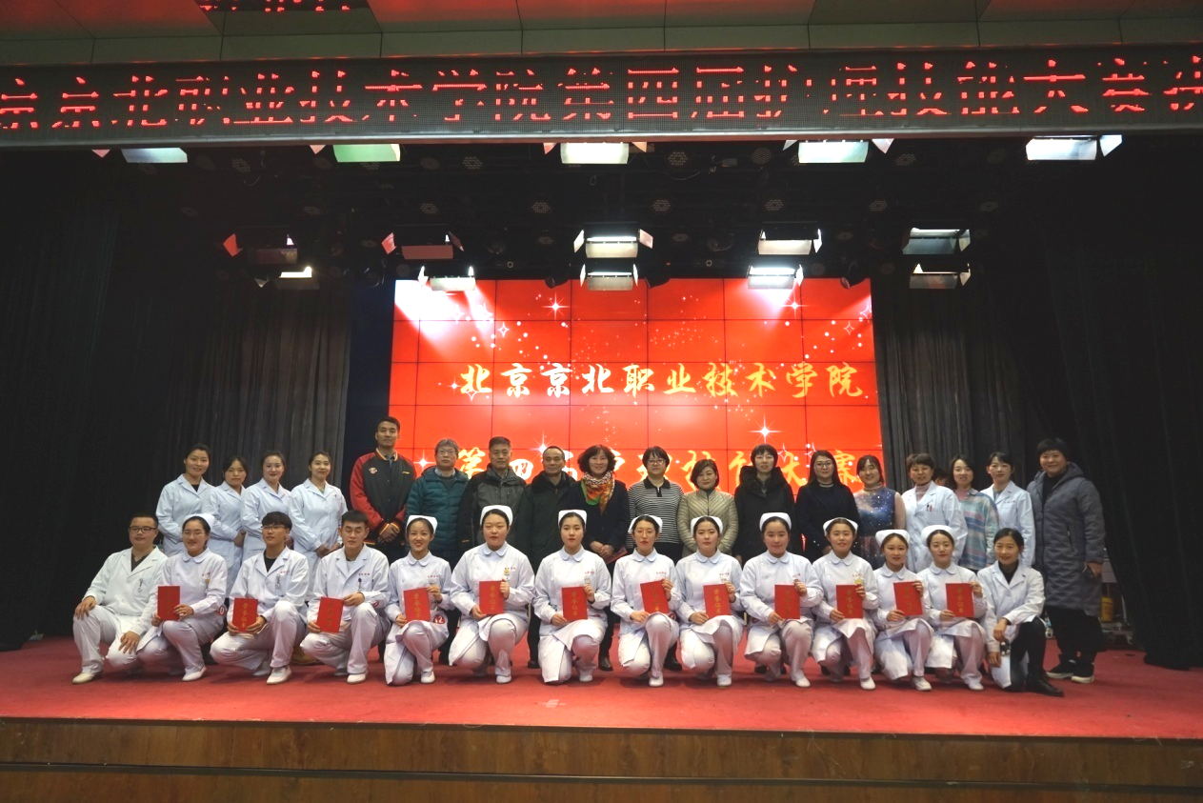
图13 校园护理大赛颁奖现场

（三）深化教学改革
为贯彻落实《国务院办公厅关于深化高等学校创新创业教育改革的实施意见》（国办发【2015】36号）、《教育部关于深化职业教育教学改革，全面提高人才培养质量的若干意见》（教职成【2015】6号），学院以提高教学质量为核心，深化专业内涵建设，将人文素养和职业素质教育纳入人才培养方案，探索将学生的创新意识培养和创新思维养成融入教育教学全过程教学改革，创新人才培养模式，推进课程体系、教学模式改革。

1．推动信息化教学
为推动信息技术与教育教学深度融合，提高教师的教学技能、教育技术应用能力和信息化教学水平，推动教学改革，提升教育教学质量，我院各教学部门持续开展教学改革探索，形成了行之有效的教学模式。
典型案例：
基于新型智慧的“雨课堂”教学模式改革
雨课堂是传统的教学模式与信息技术结合的新尝试。在开启授课之前，授课教师首先在雨课堂手机端上创建班级，使用邀请码或二维码邀请学生加入班级，形成了具有既现实有虚拟的网络班级。学生通过手机扫码签到即可开始学习、完成作业。雨课堂的布置作业、随机点名、发放弹幕等功能，增加了师生互动，便于教师随时掌握学生的课上学习情况。比如，通过雨课堂向学生布置单项选择题或者多项选择题，可以通过即时的答题情况，了解学生的正确率以及哪个选项容易混淆，方便教师有针对性的进行讲解。在课堂讨论中，更多的使用弹幕功能，这使得一部分容易害羞腼腆的学生也能够参与到课堂互动中，课堂气氛更加活跃；使用随机点名功能，让学生在提问环节保持紧张的状态，能够让学生更加积极的准备教师的问题。
这些结合新媒体技术的学习方式一方面加强了课堂上师生之间的互动，弥补了传统教学模式中教与学的割裂；另一方面增加了学习过程中的趣味性，激发了学生学习的积极性和主动性。雨课堂让手机从“低头的工具”变成了“抬头的利器”， 并以95后大学生的话语方式和时尚现代的呈现手段，把线上线下的学习成果展示出来，实现了课前自主学习+课堂互动学习+课后交流学习的统一，较好地解决了传统教学模式中教与学的“两难”问题，切实提升了教育教学的效果。

2．深化课程改革
为全面提升学生综合素质，我院不断加强教学管理、注重内涵建设，坚持以学生为本，在全校范围内积极推进课程改革。一是完善制度建设。二是加强业务培训。鼓励、引导我院教师进行课程教学改革的研究，积极参加教学设计与教学方法专题培训，帮助教师们树立正确的教育观、学生观、评价观，实现教育思想现代化。三是优化课程体系。课程体系的建设是人才培养的核心，我院各教学部门根据人才培养工作的计划推进课程改革，以促进学生职业能力培养的健康发展。
典型案例1：
基于真实赛事场景的课程教学改革
我院电子竞技运动与管理专业在教学过程中采用真实赛事场景案例教学模式，注重与岗位对接、引入真实项目，配合“完整执行完一场大型赛事”主线的人才培养方案。这种模式的创新点在于打破了传统的以课程为单元的构建方式，避免了学生入学所学习的课程或知识在后续学习或任务中需要使用时，却已经忘却或无法灵活应用；并在整个校内集中学习的教学系统内采用真实的项目载体，也即学生在完成“各部门”的学习阶段之后，确实是需要真正使用个人或团队在整个过程中所完成和积累的素材并实施于真实任务中。学生在整个学习环节也避免了理论学习的枯燥和烦恼，而是阶段性的学习随即转入阶段性的应用，达到“现学现用、所见即所得”的效果，提高了学生学习的积极性和主动性；
通过实施上述创新的课程体系，能够有效提升学生学习的高效性、实用性，完成人才培养目标中“立德树人”以及“所学即所用、现学能现用”的学习目标，教学效果极好。
典型案例2：
基于思政元素的课程教学改革
为全面贯彻党的教育方针，落实党的十九大精神和习近平在全国高校思想政治工作会议上的重要讲话精神，扎实推进新时代中国特色社会主义思想进教材进课堂进学生头脑，我院积极开展课程思政改革工作，按照价值引领、能力达成、知识传授的总体要求，深化学院课程思政教学改革、发挥各类课程育人作用。实现各门课程与思政课同向发力，形成协同效应，整体打造全课程、全过程、全方位育人格局。教师教学案例充分体现了教师注重、关心学生深层次的思想认识问题，引导学生树立正确的世界观、人生观和价值观。课程教学内容的科学性与思想性紧密结合，融入了理想信念教育、中国特色社会主义教育、中国特色社会主义法律、中国精神教育、社会主义道德教育、真善美教育等，全面提升了学生的综合素质，为培养德智体美劳全面发展的高素质技能型人才奠定了基础。

（四）强化产教融合，深化校企合作
加强校企合作，校企双方互相支持、互相渗透、双向介入、优势互补、资源共享，共同培养技能人才，是促进职业教育大发展必然路径，我院高度重视校企合作，积极推动校企合作纵深、长效发展。
本年度，我院继续与北京建工集团、北京城建集团、北京福田戴姆勒汽车有限公司、北京康复医院等知名企业签订了《校企合作人才培养协议书》，与完美世界教育签订专业办学合作协议，与北京小渔传媒有限公司、北京碧桂园-澄家设计公司、业之峰装饰公司、北京京东世纪股份有限公司、银雁金融服务有限公司、民生银行、国泰君安证券、美丽家园集团等多家企业建立了校企合作关系。另外新增加民航总医院、首都医科大学附属北京潞河医院等三级甲等医院校外实习基地4个。在教学、科研、学生实习、就业等方面进行深度合作。每年定期召开校企合作人才培养座谈会，共商人才培养方案共建实践基地；成立专业指导委员会、聘请企业专家和校外督导共同制定教师评价标准，提高教师教学水平，提升学生职业能力。

（五）师资队伍建设

1．教师队伍基本情况
学院始终将师资队伍建设作为学院重要工作之一，面对高层次人才竞争日益激烈的局面，坚持培养和引进并举的方针，多渠道、多措施加强师资队伍建设。学院共有专兼职教师144人，其中专任教师95人，兼职教师49人，高级职称51人，中级职称70人。双师型专任教师57人，占专任教师比44.2% ，市级教学名师5人，市级青年教学名师1人。近年来，学院教师呈年轻化、高学历化发展。

2．教师发展与服务
（1）建立健全师德建设长效机制，引导教师做“四有”好老师
自觉加强道德修养和作风建设，因地制宜构建符合我院实际、科学有效的师德师风考核机制，并将考评结果作为教师年度考核、职称评聘、干部任用、评优评先的重要依据。对于违反师德师风的坚决一票否决制。做到奖惩分明，客观公正。
（2）加强校企合作，提高教师实践能力
护理、会计、影视等专业与企业合作，建立工作室、工作坊，教师和企业高级技术人员共同为工作室教师，教师的实践能力不断增强。同时，根据企业人才需求，学院不断加强与企业的联系，组织教师利用暑假到企业里学习实践，体验生产现状，了解企业需求。聘请企业管理及高级技术人员担任专业教师，为学生授课。充分发挥其在专业建设、课程建设、教材建设以及指导学生实践活动中的重要作用，使学院人才培养工作更加贴近企业需求。
（3）理论学习与实践相结合，着力提高教师教学能力和水平
学院深化教学改革，积极为教师搭建专业化发展平台，通过各类培训、交流、教科研等活动，不断提升教师教科研能力和职业教育教学能力。近年来，学院多次聘请全国高职院校示范校专家到学院为教师进行教学能力培训；教师自主参加全国各种培训，不但更新专业知识，掌握最新技术的发展，跟踪科技发展的前沿；选派教师到全国各地参加教学相关培训，提升教师教育教学能力。2019至2020学年，国内继续教育培训38人次，国内短期培训71人次，校内培训465人次，受疫情影响，绝大部分培训、学习以线上方式进行。教师队伍内涵建设成效显著。
（4）开展教师信息化教学技术培训，推进教育教学改革
学院着力于运用现代化信息手段推进教育教学改革工作，学院利用暑期，组织教师开展信息化教学技术专项培训，还组织教师参加北京市职业院校教学能力比赛，在2020年北京市职业院校技能大赛教学能力比赛中，我院教师贾真、刘志新、丁学坤、王晓团队的《探索人体的奥秘—脉管呼吸系统》获得一等奖；闫亚南、刘琼、王岩飞、卫青漫团队的《弘扬中医文化 传承适宜技术—走进中国传统康复技术》获得二等奖；马书文、兰晓娜、王景、王晓龙团队的《京韵茶香—茶文化景观设计》、周淑怡、崔龙超团队的《匠心护童心 巧手美环境—手工纸材成型和自然物材成型》和梁思懿、常疌团队的《中国古装影视圈造型设计》分别获得三等奖。通过培训和竞赛加深了教师对信息化教学的认识与理解，提高了教师教学技术应用能力和信息化教学水平，教师采用不同方式进行信息化教学的成效显著。
（5）加强科研工作，以科研促进教学能力提升
近年来，学院新增科研项目10项，其中北京市职业教育教学改革项目8项，公开发表论文190篇，主编、参编出版教材、学术著作等14部，主持、参与各级各类课题67项。

表8 2019-2020年我院科研成果统计表
科研成果 | 2019年数量 | 2020年数量
北京市职业教育教学改革项目 | 4
怀柔区优秀人才资助项目 | 2
公开发表论文 | 99 | 91
主编、参编出版教材、学术著作等 | 8 | 6
各级各类课题 | 38 | 29

（六）数字化校园建设

1．校园网的硬件基本情况
学院的网络为双核心万兆骨干网，双核心与楼宇之间的汇聚采用万兆互联，各楼宇汇聚下联接交换机，实现千兆到用户桌面。接入互联网出口带宽为400M，有线网络信息点数约1090个，无线网络信息点数为310个，达到了全院的网络覆盖。网络结构采用星型拓扑，三层网络架构，核心交换机已升级至可支持万兆交换机，网络出口处部署防火墙、安全审计设备，并于2020年初，投入45万余元对流控设备及网络安全审计设备进行了更新，为学院的信息化教学提供了硬件基础。除学院自建网络外还有中国移动建设的无线网络，无线设备管理及安全工作由中国移动负责。现有服务器22台，为学院的信息化建设提供了充足的硬件设备保障。

2．校园网的软件基本情况
在我院原有的信息化建设基础上，对学院的教学、科研、管理和生活服务等信息资源进行全面的数字化、标准化，科学规范地对这些信息资源进行整合和集成，通过标准化的数据接口与规范，建设和改进现有的业务信息系统，构建成一个统一的用户管理、统一的信息资源的综合信息化系统，并以此向全校师生提供教学、管理、科研、办公、信息交流和通讯等的全方位服务，以推动学校进行制度创新、管理创新，最终实现教育信息化、决策科学化和管理规范化。现在学院的信息化系统主要有：学院网站、身份管理平台、信息门户平台、办公自动化系统、教务信息系统、自主招生系统、校园一卡通系统等。

3．数字化教育教学资源使用情况
数字化教学是指教师和学习者在数字化的教学环境中 ,遵循现代理论和规律 ，运用数字化的教学资源，以数字化教学模式进行培养适应新世纪需要的具有创新意识和创新能力的复合型人才的教学活动。
我院一直重视学院的数字化教育教学，共有54个多媒体教室。每个教室都配有先进的多媒体教学设备，使教师和学生充分享受到数字化教学设备所带来的快捷方便。学院于2019年投入80多万元对教学楼里老化的多媒体设备进行了更新改造，极大的改善了学院的教学条件。除此之外，实训中心还配有移动多媒体设备，方便教师的教学使用。为了进一步提高学院的现代数字化信息设施，学院拥有200台数字终端的电子阅览室，学生可以充分利用课余时间进行电子图书的浏览。
学院还为部分专业在实训中心配置了相关的学习软件供学生学习使用。主要有：建筑系的pkpm施工软件、工程造价软件、结构设计软件、工程资料软件；教育管理系会计专业的会计电算化实训软件；财会金融实训软件；教育管理系会展专业的会展专业实训软件、电子商务专业的实训模拟软件。这些软件的已经大部分使用，充分的发挥了它们的作用，让学生在学校内就能模拟各种实际发生的情况，有针对性的进行练习，这样既能锻炼学生的实操能力，又能增进学生的自信，为步入社会打下坚实的知识基础。

（七）实验室、实习实训基地建设
实验实训室的建设与学科建设紧密相关，是课堂教学的延伸。实验实训室建设的最主要目标就是满足教学需要。近年来，我院的学科、专业建设取得了一定的进步，招生规模在生源严重缺乏的情况下基本维持了原有的水平。现有建筑工程、工程造价、室内设计、影视多媒体、电竞、学前教育、会计、艺术设计、社区康复、护理等10个专业，在校学生人数1978人。2020年，学院投入211万余元，建设了设备先进的电子竞技实训室；全年投入约179万元对护理实训室、会计实训室、摄影实训室、计算机机房等实训室进行了新设备的购置，保证了所有实验、实训项目的顺利开展。
实验实训室建设一直本着“资源共享、配置优化、利用高效、服务当地”的原则进行，只有这样才能充分提高实验实训室的利用率，提高投资效益，同时满足当前社会培训的需求。
经过多年的建设与积累，我院现在教学仪器设备总值为8142.66万元，其中2020年新增377.22万元，生均教学仪器设备值约为4.09万元。共建有各类实训室49个，满负荷时能提供的教学工位数达2500余个，生均校内实践教学工位数达1.25个，能同时满足每名学生一个实践教学工位。在建设校内实训室的同时，加大力量进行校外实训基地的建设，截止2019年底，学院的校外实训基地已达72个，保障了学生实习实训的顺利进行。

四、教学质量监控
进行教学质量监控是提高教学质量的重要保障和重要手段，是保证人才培养质量的重要措施。我院高度重视教学质量监控，成立了教学督导中心，联合教务处共同对我院的教学质量进行监控。

（一）加强教学检查工作
为及时了解和掌握教学工作的准备情况，发现并及时解决教学过程中存在的问题。教务处重点加强教学检查工作：一是开展学期初教学检查工作。检查内容包括教师到岗情况、学生到课情况、课堂教学情况、外聘教师情况、教学文件及课前准备、资源保障等情况。本年度，通过一周的学期初检查发现各系部教学工作准备充分，教学秩序竟然有序，教师没有迟到、早退现象，学生没有大面积睡觉和玩手机的现象，绝大部分教师都能按照教学计划进行教学，教案编写规范。教学检查取得了良好的效果。二是开展其中教学检查工作。本次检查工作重点围绕课堂教学组织实施状况进行检查，主要检查内容包括：理论课及实训课程的课堂教学改革和课堂教学质量；专业人才培养方案及课程标准执行情况；项目化教学改革执行情况；调代课、补课等教学制度和教学纪律的执行情况；顶岗实习的安排与执行情况；通过检查发现，绝大多数老师都能遵守教学纪律，恪守课堂教学规范。

（二）坚持督导听课制度
2020年，我院继续聘请专家为学院教学工作听诊把脉，开展“推门课”活动。目前学院拥有外聘督导5名，其中专业督导1人，专门负责卫生与健康系听评课、专业建设咨询等工作。其余4位督导专家分成两组，以小组为单位交叉轮流听取我院所有专兼职教师、外聘教师的课。我院的“推门课”活动是指所有任课教师不分年龄、职称、职务，只要承担教学任务，一律需无条件地接受教学督导的听课、评价；督导专家在听取所有教师的课之前，都不提前打招呼，而是直接推门进入课堂或实训室，以保证听评课的真实性、公平性。
根据高职教学规律及教学实施过程，我院“推门课”工作分为“前控”—“中控”—“后控”三个环节，简称“三控”。“前控”是指在听课之前，督导专家在各专业人才培养方案的指导下，对每门课程的教案、实习实训指导书、实习实训任务书、教学大纲、课程标准等教学文件进行逐一审核，防止教师“带病”上岗；“中控”指的是两名以上的外聘教学督导员为一组，在不通知教师本人的前提下，进入课堂、实训室听查课，查看教师的教学组织状况、学生的学习情况、相关教学设备运行情况等。“后控”是指在课堂教学、实习实训结束之后，外聘专业教学督导对学生的试卷、作业、实习实训任务书等进行抽样调查，目的在于通过结果反馈，发现课堂教学、实习实训等具体人才培养环节中的问题，并及时反馈给各个教学系部及相关教辅部门，促使下一轮教学、实训实习工作更加高效地运行，更好地为高技能人才培养工作服务。

（三）推行教学情况通报制度
为及时全面掌握学院教学工作动态，加强各部门经验交流，促进学院教学工作质量的整体提升，2019年推行教学情况月通报制度，内容包括与教学工作相关的重要信息发布、教学工作进展情况、教学检查情况通报、教学督导情况通报、教育教学改革、日常教学管理等方面。

五、政策保障

（一）经费保障
学院办学经费主要是国家财政性教育经费，2020年投入为7114.88万元。

（二）优化财政投入方式，提高经费使用效率
学院不断优化财政投入方式，用以提高人才培养质量，提升学院办学条件。

（三）完善管理规定，加强服务管理
坚持和完善党委会和校长办公会议事规则，进一步推动学院重大事项决策的民主化、科学化、规范化。推进财务管理体制、预算制度改革，收入支出结构得到优化。加强审计监督，不断完善规章制度，规范审计程序，确保审计工作质量，办学行为和经济活动进一步规范。

六、服务贡献

（一）人才贡献
学院始终坚持以社会需求为导向，办学融入社会，发展面向市场，把握人才需求市场脉搏，培养适销对路合格人才，为社会培养更多更优秀的技能型人才。

1．对本地区人才贡献
2020年毕业生在北京市就业人数为598人，占毕业生总数的88.85%。为地方经济发展提供了一大批生力军，为属地企业发展提供了丰富的人力资源。
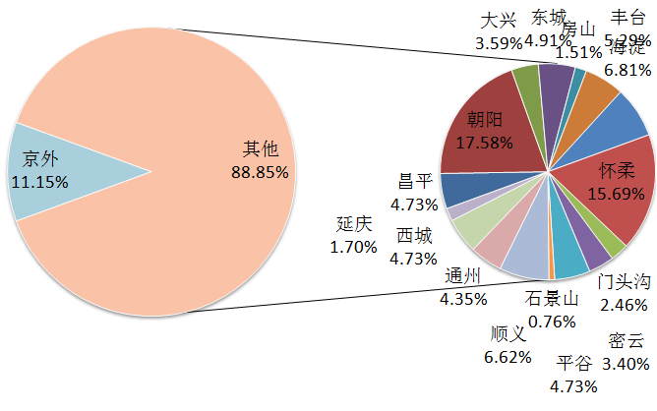
图14 2020年我院毕业生就业地区流向图

2．对主要行业的人才贡献
2020年毕业生就业量最大的前2位行业主要是教育和护理行业。我院为社会培养了一大批技术技能人才，各毕业生奔赴教育、护理、工程技术、生产、管理、服务等一线工作，履行了高职教育的使命。
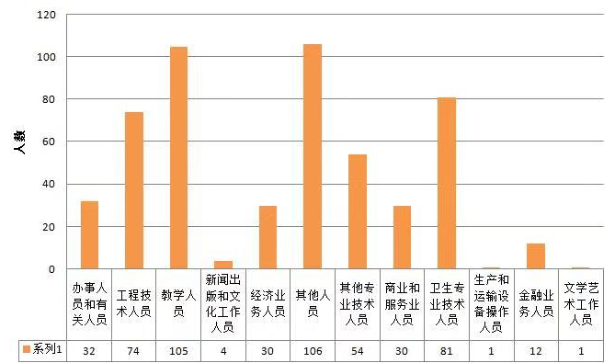
图15 2020年我院毕业生行业流向图

（二）为区域发展提供技术服务和社会培训

1．开展非学历培训
学院成人教育中心依托学院及学院二级单位北京开放大学怀柔分校，承担面向社会的成人学历教育及职业培训的教学组织管理， 近一年，成人教育中心积极组织开展了校企合作、校校合作，与福田戴姆勒开展合作培训，全年开展了60余期培训，培训人次1400人次左右。取得了良好的社会效益和经济效益。
成教中心与北京师范大学合作办学，建立“北京师范大学网络教育学习中心”。目前学习中心共有在藉学生506人。2019年9月初至2020年8月底，共招生220人，毕业生190人，取得学士学位10人。学习中心自建立以来，一直秉承“立德树人、规范发展”的办学理念，坚持以“创办一流的教学质量”的网络教育为办学方向。在招生阶段，严控生源质量，加入面试环节，加强入学考试监考管理，确保招收到有学习需求、有自主学习能力、学习态度端正的生源，提高生源素质。日常教学教务管理严谨认真，及时为学生转发总校的各项通知公告，鼓励督促学生好好学习，加快学习进度，组织学生参与各项活动。毕业管理过程中，聘请高级职称教师为学生做“英语”和“计算机应用”的统考课程考前辅导，提高统考通过率，提升毕业生素养，为社会输送高学历人才。在扩大学院办学影响、服务当地社会经济方面发挥了重要作用。
表9 2019-2020年社会培训情况
序号 | 培训对象及内容 | 人次
1 | 普通话水平报名及测试 | 402人次
2 | 福田戴姆勒合作培训 | 1400人次
3 | 与怀柔区人力社保局合作，外事人才培训，干部培训等 | 2000余人次
4 | 北京师范大学远程教育 | 在读506人

2．各专业为区域发展提供技术服务和培训
学院各专业为适应怀柔经济发展的需求，积极服务区域经济的发展，对社会主义新农村建设和构建和谐社会做出积极贡献，社会影响越来越大。通过与行业合作，开展技术应用研究，开发技术服务项目，建设开放性、多功能、区域化的技术服务平台，为社会提供技术与智力支持，在同类院校中发挥示范辐射作用。社区康复专业进社区为居民提供免费体检、康复活动，会展专业为企业提供会展服务活动，电商专业为促进北京市怀柔及周边地区传统营销方式向现代网络方式的转变提供技术支持。
会计专业依托其专业的财务背景，为民间非营利组织提供财务代管服务，促进其财务规范化，帮助其更有效规范的运营。
卫生与健康系党支部赴怀柔区西栅子村进行“专业助力支部帮扶、护理服务情暖人心”帮扶活动。活动中，师生为村民进行了血压和血糖的测量，党员教师针对“糖尿病的预防及饮食禁忌”为村民进行了辅导。“授之于鱼，不如授之以渔”。卫生与健康系党支部为村民传递健康的生活习惯、健康的饮食习惯、健康的卫生习惯提供了最前沿的理论和技术支持。
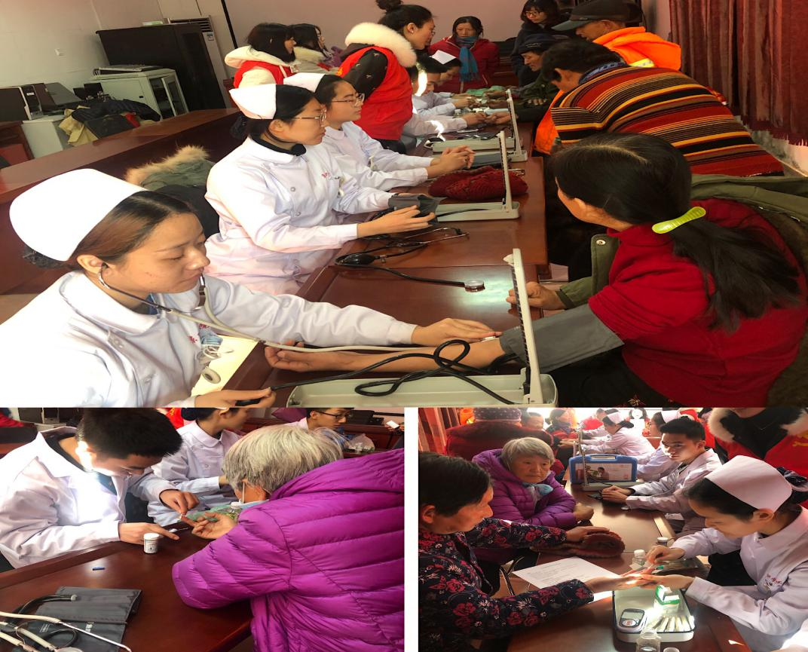
图16师生为村民进行了血压和血糖的测量

（三）社会志愿服务
在建国70周年和创建文明城区的节点上，大力推广志愿精神，继续打造各类志愿服务的金牌项目，提升服务内涵，提高服务区域能力，扩大学院积极影响力；在全民抗疫期间，鼓励学生志愿服务不掉线，充分发挥“聚是一团火，散是满天星”的青年力量。组织青年下沉社区、街道、村委会等与工作人员共同抗疫，保障服务。
鼓励学生参与学院志愿活动。如参加校园开放日、单考单招、自主招生等志愿活动，成为学院亮丽的流动风景线；在服务区域大型赛会方面有了新的突破。如参加城市志愿者、世园会、长城马拉松、区级各类大小礼仪服务等志愿工作，为宣传志愿精神，鼓励人人参与志愿服务提供有力支撑。
表10 2019年度团委志愿服务统计表
序号 | 活动名称 | 志愿者总人数 | 每人服务小时数 | 累计服务小时数 | 平均服务小时数
1 | 2019北京国际电影节嘉年华开幕式志愿服务 | 4 | 25 | 100 | 25
2 | 2019长城马拉松志愿服务 | 564 | 10 | 5640 | 10
3 | 北京红十字会“汇聚爱的力量助力精准扶贫” | 135 | 8 | 1080 | 8
4 | 西栅子村文明实践推动日志愿服务 | 20 | 6 | 120 | 6
5 | 世园会志愿服务 | 21 | 56 | 1176 | 56
6 | 怀柔区庆祝建党98周年表彰大会 | 7 | 3 | 21 | 3
7 | 城市志愿者 | 36 | 8 | 288 | 8
8 | 大学生皮划艇赛 | 70 | 15 | 1050 | 15
9 | 第六届北京怀柔国际徒步走大会 | 105 | 6 | 630 | 6
10 | 雁栖湖医疗论坛 | 30 | 4 | 120 | 4
11 | 党团共建校园志愿服务 | 30 | 2 | 60 | 2
12 | 怀柔图书馆志愿活动 | 30 | 20 | 600 | 20
13 | 义务支教志愿活动 | 28 | 40 | 1120 | 40
14 | 敬老爱老志愿服务 | 26 | 20 | 520 | 20
15 | 爱心暖残联，志愿社区行 | 10 | 20 | 200 | 20
16 | 学雷锋，共抗疫 | 66 | 10 | 660 | 10
17 | 社区消杀、楼道清理、测量体温 | 13 | 5 | 65 | 5
 | 合计 | 1195 | 258 | 13456 | 258

七、面临挑战及改进方向
经过三十余年的努力和政府、社会等多方的支持，我院人才培养质量稳步提升，整体办学实力和社会服务能力不断增强，学院社会影响力不断提高。但是与建设国内一流、有特色、高水平的高等职业院校的目标相比还有一定差距，还存在一些问题，只有准确把握和解决学院发展中产生的主要问题，才能有的放矢的保证学院又好又快发展。

（一）深入推进教学改革，提升学院办学水平
以学生为中心，以市场需求为依据，根据行业和职业岗位特点，进一步推进教学改革，构建现代学徒制培养体系，逐步推进“校企合作、工学结合”的人才培养模式改革；适应区域产业结构升级需要，加强校企合作，与企业联动建设专业，保证专业的适用性、有效性和应用性，突出专业特色，打造品牌专业；强化教学、实习、实训相融合的教学活动，继续推进“项目教学、任务驱动、工作过程导向、案例教学”等“教、学、做”一体的教学模式改革；适应经济发展、产业升级和技术进步需要，建立课程教学标准和职业标准联动机制，推进专业课程内容、教学过程与职业标准相衔接，形成对接紧密、特色鲜明、动态调整的职业教育课程体系。

（二）深化产教融合，加强实践育人环节，提升学生综合素养
继续加强校企合作，深化产教融合，推动专业与企业的人才培养，课程开发，师资队伍建设、教学实践等多方面的合作，以工作坊、工作室为纽带，密切联系企业，建立实践课堂。深入贯彻“课程思政”理念，通过采用混合教学模式，课内教学与课外实践相结合、延展教学活动的时空维度，实现全过程、全方位育人，全面提升育人质量。

（三）加强师资队伍建设，提升教师教学能力
通过构筑平台、内外兼修的方式全面加强师资队伍建设。根据专业发展和教师职业发展需求，积极选派教师和管理人员外出培训，学习先进的专业建设、课程教学和实习实训理念；加强校企合作，与企业共建双师素质教师培养基地，以此为依托，组织专业教师通过参与企业的横向课题研究，指导学生顶岗实习，深入企业实践、调研等途径，加快双师素质教师的培养；构建教科研平台，以教学为基础，以改革为推手，激励教师将教学与科研紧密结合，积极参与科研建设，获取科研成果，形成科研与教学的互相作用；提升教师教学能力。

附表
表1 计分卡
院校代码 | 院校名称 | 指标 |  | 单位 | 2019年 | 2020年
 |  | 1 | 就业率 | % | 98.98 | 90.01
 |  | 2 | 月收入 | 元 | 4052.15 | 4397.07
 |  | 3 | 理工农医类专业相关度 | % | 83.55 | 84.23
 |  | 4 | 母校满意度 | % | 96.8 | 97.6
 |  | 5 | 自主创业比例 | % | 0 | 0
 |  | 6 | 雇主满意度 | % | 100 | 100
 |  | 7 | 毕业三年职位晋升比例 | % | 82.1 | 83.3

表2 学生反馈表
院校代码 | 院校名称 | 指标 |  |  |  | 单位 | 一年级 | 二年级 | 备注
 |  | 1 | 全日制在校生人数 |  |  | 人 | 649 | 683
 |  | 2 | 教书育人满意度 |  |  | — | 94.7 | 95.7
 |  | 2 | （1）课堂育人 |  | 调研人次 | 人次 | 616 | 535
 |  |  |  |  | 满意度 | % | 98.2 | 98.6
 |  | 2 | （2）课外育人 |  | 调研人次 | 人次 | 638 | 508
 |  |  |  |  | 满意度 | % | 91.1 | 92.8
 |  | 3 | 课程教学满意度 |  |  | — | 98.3 | 98.5
 |  | 3 | （1）思想政治课 |  | 调研课次 | 课次 | 80 | 80
 |  |  |  |  | 满意度 | % | 98.5 | 98.7
 |  | 3 | （2）公共基础课（不含思想政治课） |  | 调研课次 | 课次 | 90 | 90
 |  |  |  |  | 满意度 | % | 98.1 | 98.3
 |  | 3 | （3）专业课教学 |  | 调研课次 | 课次 | 260 | 260
 |  |  |  |  | 满意度 | % | 98.4 | 98.6
 |  | 4 | 管理和服务工作满意度 |  |  | — | 91.8 | 92.3
 |  | 4 | （1）学生工作 |  | 调研人次 | 人次 | 400 | 400
 |  |  |  |  | 满意度 | % | 92.6 | 92.7
 |  | 4 | （2）教学管理 |  | 调研人次 | 人次 | 450 | 450
 |  |  |  |  | 满意度 | % | 93.1 | 93.8
 |  | 4 | （3）后勤服务 |  | 调研人次 | 人次 | 450 | 450
 |  |  |  |  | 满意度 | % | 89.8 | 90.3
 |  | 5 | 学生参与志愿者活动时间 |  |  | 人日 | 200 | 300
 |  | 6 | 学生社团参与度 |  |  | — | 34.7% | 45.8%
 |  | 6 | （1） | 学生社团数 |  | 个 | 6 | 8
 |  |  |  | 其中：科技社团数 |  | 个
 |  | 6 | （2） | 参与各社团的学生人数 |  | 人 | 青年志愿者协会92人  红十字会学生分会 42人  东升影视协会56人  舞蹈社21人  足球社18人  “古韵华裳”古风社 12人 | 青年志愿者协会 48人；红十字会学生分会 51人；东升影视协会 68人；古韵华裳汉服社 26人；电竞社 52人；足球社 26人；轮滑社 22人；梧桐朗诵社 10人 | 指分别参与不同社团活动的人数，须逐一列出。
 |  |  |  | 其中：科技社团学生人数 |  | 人 |  |  | 指分别参与不同社团活动的人数，须逐一列出。

表3 资源表
院校代码 | 院校名称 | 指标 |  |  | 单位 | 2019年 | 2020年
 |  | 1 | 生师比 |  | — | 16.05 | 17.79
 |  | 2 | 双师素质专任教师比例 |  | % | 44 | 44.2
 |  | 3 | 高级专业技术职务专任教师比例 |  | % | 37 | 40
 |  | 4 | 生均教学科研仪器设备值 |  | 元/生 | 42384 | 40948
 |  | 5 | 生均教学及辅助、行政办公用房面积 |  | m²/生 | 20.52 | 19.83
 |  | 6 | 生均校内实践教学工位数 |  | 个/生 | 1.31 | 1.25
 |  | 7 | 地市级以上科技平台数 |  | 个
 |  | 8 | 教学计划内课程总数 |  | 门 | 625 | 570
 |  | 8 | 其中： | 线上开设课程数 | 门
 |  |  |  | 线上课程课均学生数 | 人
学校类别（单选）：综合、师范、民族院校（√）
工科、农、林院校（）
医学院校（）
语文、财经、政法院校（ ）
体育院校（）
艺术院校（）

表4 国际影响表
院校代码 | 院校名称 | 指标 |  | 单位 | 2019年 | 2020年 | 备注
 |  | 1 | 国（境）外人员培训量 | 人日 |  |  | ——
 |  | 2 | 在校生服务“走出去”企业国（境）外实习时间 | 人日 |  |  | ——
 |  | 3 | 专任教师赴国（境）外指导和开展培训时间 | 人日 |  |  | ——
 |  | 4 | 在国（境）外专业性组织担任职务的专任教师人数 | 人 |  |  | 填报格式：××（姓名）在××（组织名），担任××职务；须逐一列出，否则数据无效。
 |  | 5 | 开发并被国（境）外采用的专业教学标准数 | 个 |  |  | 填报格式：开发××标准被××、××采用（该标准须被2个及以上国家或地区同行所采用）；须逐一列出，否则数据无效。
 |  | 6 | 开发并被国（境）外采用的课程标准数 | 个 |  |  | 填报格式：××（姓名）在××（大赛名），获××奖；须逐一列出，否则数据无效。
 |  | 6 | 国（境）外技能大赛获奖数量 | 项 |  |  | 填报格式：××（姓名）在××（大赛名），获××奖；须逐一列出，否则数据无效。
 |  | 7 | 国（境）外办学点数量 | 个 | （该栏填写2019年及之前设立的所有办学点数） | （该栏填写2020年新设立的办学点数） | 填报格式：××年，在××（国家或地区全称），设立××（办学点全称）；须逐一列出，否则数据无效。

表5 服务贡献表
院校代码 | 院校名称 | 指标 |  |  | 单位 | 2019年 | 2020年
 |  | 1 | 全日制在校生人数 |  | 人 | 1911 | 1978
 |  | 1 | 毕业生人数 |  | 人 | 590 | 673
 |  | 1 | 其中：就业人数 |  | 人 | 584 | 604
 |  | 1 | 毕业生就业去向： |  | — | — | —
 |  | 1 | A类:留在当地就业人数 |  | 人 | 107 | 89
 |  | 1 | B类:到西部地区和东北地区就业人数 |  | 人
 |  | 1 | C类:到中小微企业等基层服务人数 |  | 人 | 307 | 327
 |  | 1 | D类:到500强企业就业人数 |  | 人 | 2 | 4
 |  | 2 | 技术服务到款额 |  | 万元 |  | 0
 |  | 2 | 技术服务产生的经济效益 |  | 万元 |  |  | 提供产生经济效益的企业出具的证明，并盖财务章。
 |  | 3 | 纵向科研经费到款额 |  | 万元 | 2 | 0
 |  | 4 | 技术交易到款额 |  | 万元 |  | 0
 |  | 5 | 非学历培训服务 |  | 人日
 |  | 5 | 其中： | 技术技能培训服务 | 人日 | 6462 | 1820
 |  |  |  | 新型职业农民培训服务 | 人日 |  | 300
 |  |  |  | 退役军人培训服务 | 人日 |  | 0
 |  |  |  | 基层社会服务人员培训服务 | 人日 |  | 2000
 |  | 6 | 非学历培训到款额 |  | 万元 | 144 | 40.46
主要办学经费来源（单选）：省级（） 地市级（√）
行业或企业（） 其他（）
院校举办方（单选）：公办院校（）
省属公办（） 地市属公办（）
县区属公办（√） 国有企业公办（）
民办院校（）

表6 落实政策表
院校代码 | 院校名称 | 指标 |  |  | 单位 | 2019年 |  | 2020年
 |  | 1 | 年生均财政拨款水平 |  | 元 | 29300 | 35970
 |  | 1 | 其中：年生均财政专项经费 |  | 元 | 800 | 800
 |  | 2 | 教职员工额定编制数 |  | 人 | 220 | 220
 |  | 2 | 在岗教职员工总数 |  | 人 | 184 | 194
 |  | 2 | 其中： | 专任教师总数 | 人 | 100 | 95
 |  |  |  | 专任教师年培训量 | 人日 | 300 | 579
 |  | 3 | 企业提供的校内实践教学设备值 |  | 万元 | 130 | 130
 |  | 4 | 年生均校外实训基地实习时间 |  | 人时 | 175 | 175
 |  | 5 | 生均企业实习经费补贴 |  | 元 | 800 | 800
 |  | 5 | 其中：生均财政专项补贴 |  | 元
 |  | 6 | 生均企业实习责任保险补贴 |  | 元 | 40 | 40
 |  | 6 | 其中：生均财政专项补贴 |  | 元
 |  | 7 | 企业兼职教师年课时总量 |  | 课时 | 2000 | 1000
 |  | 7 | 年支付企业兼职教师课酬 |  | 元 | 300000 | 130000
 |  | 7 | 其中：财政专项补贴 |  | 元

